Техническое описание
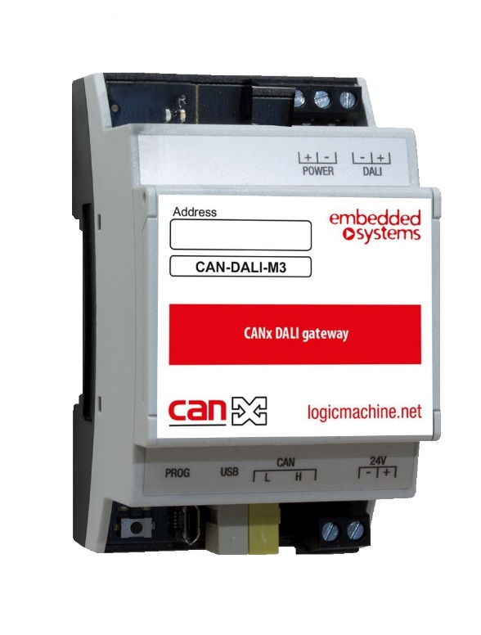
Шлюз CAN-DALI-M3 - устройство, специально разработанное для управления и контроля диммируемого освещения DALI через шину CAN FT.
Модель CAN-DALI-M3.
Размеры изделия - 70 x 100 x 68 мм, вес - 73 г
Материал корпуса – пластик
Описание изделий - электронная плата в корпусе серого цвета для монтажа на DIN - рейку
Основные характеристики:
Рабочее напряжение - 12 ... 32 V (DC)
Собственное потребление, не более 11 mA
Выходной ток DALI интерфейса, max: 250 mA
Температура рабочая (°С) –5 °С ... +55 °С
Функции, которые выполняет изделие:
- шлюзование команд CanX в DALI и DALI в CanX
- управление освещением DALI
- получение информации из DALI
Наименование производителя - Embedded Systems SIA
Страна производства - Латвия
Торговая марка (бренд) – Embedded Systems
Интернет-ресурс производителя - openrb.com

Код ТНВЭД - 8517620009

Подпись лица, составившего описания
МП

